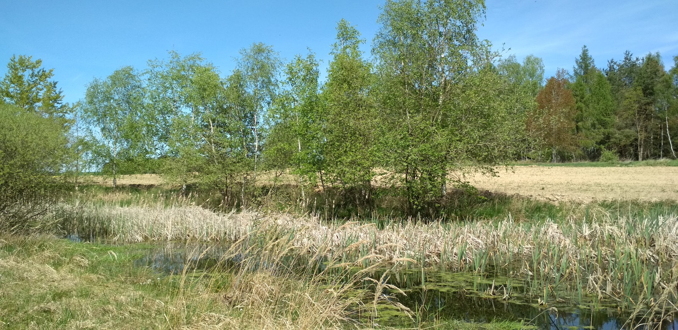

***Farma Hudčice – Václav Bartůněk***

***Vás zve na den otevřených dveří v rámci programu MZe - Demonstrační farmy dne 8.5.2025 v Hudčicích, okres Příbram***

***Stabilita vodního režimu a zadržování vody v krajině jako součást problematiky ochrany půdy proti erozi.***

***Akce se zúčastní odpovědní pracovníci farmy a přizvaní odborníci***

Hudčice, zemědělská farma a pozemky žadatele, dne 8.5. 2025

Akce probíhá za podpory MZe v rámci dotačního programu 9. F. m.

Program:

09:00 – 10:00 – příjezd účastníků, prezentace farmy Hudčice

10:00 – 10:30 – Václav Bartůněk - seznámení s aktuální činností farmy

10:30 – 11:00 – Doc. Ing. Miroslav Hájek, Ph.D., Česká zemědělská univerzita – Problematika stability

hydroekosystémů v zemědělské krajině

11:00 – 11:30 – JUDr. Pavel Dostálek – Aktuální problematika projektů PRV

12:30 - 15:00 - Terénní exkurze

Místo konání – restaurace Hudčice, pozemky farmy Hudčice, občerstvení zajištěno

Kontakt, informace – Václav Bartůněk (tel. 602 184 684), email: vaclavbartunek@seznam. cz